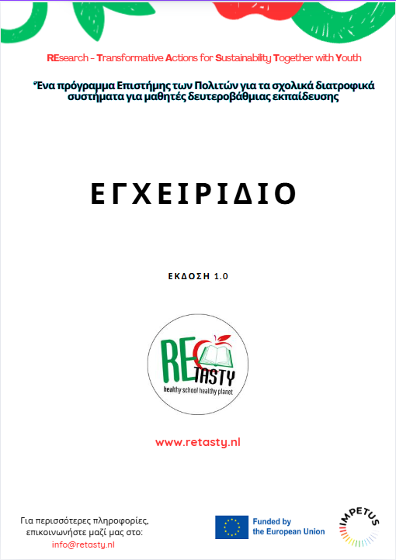

RE-TASTY
Research-Transformative Actions for Sustainability Together with Youth
Εγχειρίδιο

Περιεχόμενα
Περιεχόμενα 2
ΕΙΣΑΓΩΓΗ 3
Τι είναι η Eπιστήμη των Πολιτών και πώς μπορεί να ενσωματωθεί στην εκπαίδευση; 3
Τι είναι το RE-TASTY 4
Στόχοι του RE-TASTY 4
Ενσωμάτωση του RE-TASTY στην εκπαίδευση 5
ΚΥΡΙΑ ΣΗΜΕΙΑ ΚΑΙ ΟΡΙΣΜΟΙ 5
Πώς επηρεάζει το παγκόσμιο σύστημα τροφίμων τον πλανήτη μας; 5
Πώς επηρεάζει το παγκόσμιο σύστημα τροφίμων την υγεία των εφήβων; 6
Προς βιώσιμα και υγιή συστήματα σχολικής διατροφής 6
Τί είναι η Ολιστική Σχολική Προσέγγιση για τη διατροφή; 8
ΒΗΜΑΤΑ ΣΤΗ ΔΙΑΔΙΚΑΣΙΑ ΕΡΕΥΝΑΣ 10
Κύκλος έρευνας στην Eπιστήμη των Πολιτών και δήλωση συγκατάθεσης 10
Διερεύνηση του θέματος και σύνδεση με την καθημερινή ζωή 11
Μεθοδολογία και συλλογή δεδομένων 12
Ανάλυση και ερμηνεία δεδομένων 13
Επικοινωνία/διάχυση δεδομένων και δράση 13
ΚΟΙΝΩΝΙΚΟΣ ΑΝΤΙΚΤΥΠΟΣ 14
ΒΙΒΛΙΟΓΡΑΦΙΑ 14
ΠΑΡΑΡΤΗΜΑΤΑ 15

Σημείωση: Αυτό το εγχειρίδιο έρευνας με όλα τα Παραρτήματά του αποτελεί την εργαλειοθήκη του RE-TASTY και βρίσκεται στην υποσελίδα του Toolkit/Εργαλειοθήκη στον ιστότοπο του έργου: https://www.retasty.nl/toolkit

ΕΙΣΑΓΩΓΗ

Τι είναι η Επιστήμη των Πολιτών και πώς μπορεί να ενσωματωθεί στην εκπαίδευση;
Η Επιστήμη των Πολιτών είναι «η συμμετοχή του κοινού (μη ειδικοί / πολίτες) σε επιστημονικές ερευνητικές δραστηριότητες» , συνεισφέροντας στην επιστήμη είτε με την πνευματική του προσπάθεια, είτε με την περιβάλλουσα γνώση, είτε με τα εργαλεία και τους πόρους του» (Ευρωπαϊκή Επιτροπή, 2014). Η συμμετοχή των πολιτών μπορεί να περιλαμβάνει τη συμμετοχή σε ένα ή περισσότερα στάδια της επιστημονικής ερευνητικής διαδικασίας, όπως η διαμόρφωση ερευνητικών ερωτημάτων, ο σχεδιασμός της έρευνας, η συλλογή δεδομένων ή η ανάλυση και ερμηνεία των αποτελεσμάτων (Bonney et al., 2009; Eitzel et al., 2017).
Ένα έργο Επιστήμης των πολιτών μπορεί να έχει πολύπλευρο αντίκτυπο: α) επιστημονικό αντίκτυπο μέσω της παραγωγής νέας επιστημονικής γνώσης και πόρων βασισμένων στην έρευνα, β) κοινωνικό αντίκτυπο μέσω της αύξησης της ευαισθητοποίησης, της εμπλοκής της κοινότητας καθώς και των δεξιοτήτων / ικανοτήτων των συμμετεχόντων για ένα θέμα, γ) πολιτικό αντίκτυπο μέσω της επιρροής σε διάφορες διαδικασίες πολιτικής γύρω από ένα θέμα, δ) περιβαλλοντικό αντίκτυπο μέσω, π.χ., της αύξησης της περιβαλλοντικής ευαισθητοποίησης των συμμετεχόντων στο έργο.
Η Επιστήμη των πολιτών είναι ένας ισχυρός τρόπος για να μελετήσει κάποιος τα διατροφικά περιβάλλοντα (π.χ., στο σχολείο) . Όταν ένα έργο Επιστήμης των πολιτών εφαρμόζεται στα σχολεία, μπορεί να έχει τρεις διαφορετικούς στόχους (ο βαθμός των οποίων δυνατό να διαφέρει ανάλογα με το έργο): την έρευνα, την εκπαίδευση και τον κοινωνικό αντίκτυπο (Σχήμα 1). Οι μαθητές μαθαίνουν για ένα συγκεκριμένο θέμα και βελτιώνουν την κατανόηση και την ευαισθητοποίησή τους σχετικά με τις προκλήσεις στην καθημερινότητά τους, μαθαίνουν να ερευνούν ένα θέμα από μόνοι τους, κάτι που βελτιώνει τις ερευνητικές τους δεξιότητες και την κριτική τους σκέψη και ταυτόχρονα μπορούν να έχουν επιρροή όχι μόνο στη σχολική τους ζωή αλλά και στην ευρύτερη κοινωνία μέσω της συλλογής επιστημονικών δεδομένων που μπορούν να χρησιμοποιηθούν στη διαμόρφωση των πολιτικών.
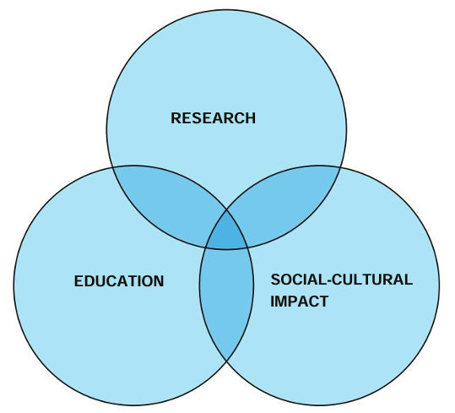

Σχήμα 1: Οι τρεις επικαλυπτόμενοι στόχοι των έργων επιστήμης των πολιτών στον τομέα της εκπαίδευσης (Πηγή: Citizen Science in the classroom, SCivil Belgium, 2022).

Τι είναι το RE-TASTY
Το RE-TASTY (Research-Transformative Actions for Sustainability Together with Youth) είναι ένα έργο επιστήμης των πολιτών που χρηματοδοτείται από την Ευρωπαϊκή Ένωση, μέσω του Προγράμματος IMPETUS Accelerator 2024. Έχει επίσης την υποστήριξη του Πανεπιστημίου του Wageningen στην Ολλανδία. Το ερευνητικό ερώτημα του έργου επικεντρώνεται στο πώς μπορούν να αλλάξουν τα διατροφικά συστήματα των σχολείων δευτεροβάθμιων εκπαίδευσης, ώστε να γίνουν πιο υγιή και βιώσιμα.
Το έργο αγγίζει τις διάφορες πτυχές των τροφίμων στη δευτεροβάθμια εκπαίδευση, συμπεριλαμβανομένου του τρόπου με τον οποίο η διατροφή διδάσκεται και βιώνεται. Οι μαθητές (citizen scientists) μπορούν να σχεδιάσουν την έρευνά τους με βάση το μοντέλο της Ολιστικής Σχολικής Προσέγγισης για να ανακαλύψουν ποιες πτυχές του συστήματος μπορούν να βελτιωθούν και πώς. Στη διερεύνησή τους λαμβάνουν υπόψη τις διάφορες ομάδες που σχετίζονται με το σχολικό διατροφικό σύστημα, π.χ. το κυλικείο, τους γονείς, τους διευθυντές και τους εκπαιδευτικούς του σχολείου, τους συμμαθητές τους, κ.λπ.

Στόχοι του RE-TASTY
Το RE-TASTY στοχεύει να έχει αντίκτυπο (impact) σε τρία διαφορετικά επίπεδα: σε επίπεδο μαθητών, σε επίπεδο σχολείου και στο ευρύτερο επίπεδο των σχολικών διατροφικών συστημάτων.
Πρώτον, μέσω του RE-TASTY, οι μαθητές που συμμετέχουν στο έργο έρχονται πιο κοντά στο καθημερινό πρόβλημα της ανθυγιεινής και μη βιώσιμης διατροφής, βελτιώνουν τις ερευνητικές δεξιότητες και άλλες ικανότητές τους, ευαισθητοποιούν εμπλεκόμενους φορείς και μαθαίνουν να γίνονται οι ίδιοι ενεργοί παράγοντες αλλαγής.
Δεύτερον, κατά τη διάρκεια της διαδικασίας υλοποίησης, και συμμετέχοντας μέσω ενός ολιστικού πλαισίου στις διάφορες ερευνητικές δραστηριότητες, οι μαθητές μπορούν να παράγουν δεδομένα και να καταλήγουν σε συμπεράσματα που να μπορούν να χρησιμοποιηθούν για τη βελτίωση του σχολικού διατροφικού συστήματος τους, ώστε αυτό να γίνει πιο αειφόρο (π.χ., μέσω αναπροσαρμογών της σχολικής πολιτικής). Οι μαθητές μπορούν να χρησιμοποιήσουν τα εργαλεία που βρίσκονται στην ενότητα Toolkit/Εργαλειοθήκη του ιστότοπου RE-TASTY για τη συλλογή δεδομένων.
Τρίτον, τα δεδομένα που συλλέγονται από τους μαθητές ενός σχολείου μπορούν να συνδυαστούν με δεδομένα που συλλέγονται από μαθητές άλλων σχολείων, ώστε να δημιουργηθεί μια πιο ολοκληρωμένη εικόνα των τρεχόντων διατροφικών συστημάτων στα σχολεία και να προταθούν πιθανές παρεμβάσεις και αλλαγές πολιτικής. Συγκεκριμένα, τα δεδομένα που συλλέγονται από τους μαθητές σε διαφορετικά σχολεία είναι δυνατόν να εισαχθούν απευθείας σε μια βάση δεδομένων που διαχειρίζεται το RE-TASTY (Σημείωση: τα δεδομένα καθίστανται πάντα ανώνυμα μετά τη συλλογή). Τα δεδομένα που συλλέγονται από διαφορετικά σχολεία/μαθητές με την πάροδο του χρόνου μπορούν να συνδυαστούν/ενωθούν αυτόματα, ώστε να δοθεί μια πιο γενική και ολιστική εικόνα των συστημάτων τροφίμων στα σχολεία. Με αυτόν τον τρόπο, η επιστημονική γνώση που παράγεται μπορεί να χρησιμοποιηθεί με στόχο την αλλαγή σχετικών πολιτικών.
Φυσικά, ακόμα και στην περίπτωση που κάποιο σχολείο με ένα (ή περισσότερους) εκπαιδευτικούς προτιμά να εργαστεί ανεξάρτητα (χωρίς την εμπλοκή του RE-TASTY), τα εργαλεία εξακολουθούν να είναι διαθέσιμα για δωρεάν χρήση. Αυτό σημαίνει ότι είναι επίσης δυνατό ένα σχολείο να χρησιμοποιήσει τα εργαλεία που παρέχονται, ώστε οι μαθητές του να ερευνήσουν το σχολικό διατροφικό σύστημα, να συλλέξουν δεδομένα, να τα ερμηνεύσουν και να χρησιμοποιήσουν τα αποτελέσματα για να εισηγηθούν αλλαγές στο σχολείο τους, χωρίς να χρειάζεται να κοινοποιήσουν τα συλλεχθέντα δεδομένα στη βάση δεδομένων.

Ενσωμάτωση του RE-TASTY στην εκπαίδευση
Το RE-TASTY μπορεί να αποτελέσει μέρος του σχολικού αναλυτικού προγράμματος σε κάποιο μάθημα όπως η γεωγραφία, η βιολογία κ.λπ., μπορεί να εφαρμοστεί ως ανεξάρτητο ερευνητικό έργο από τους μαθητές ή από περιβαλλοντικές ομάδες του σχολείου. Μπορεί επίσης να εφαρμοστεί ως εξωσχολική δραστηριότητα.
Η διάρκεια ενός έργου εξαρτάται από το πόσο ο εκπαιδευτικός ή/και οι μαθητές επιθυμούν να εμβαθύνουν στην έρευνά τους στο κάθε στάδιο του ερευνητικού κύκλου καθώς και από τη μεθοδολογία (π.χ., τον αριθμό των συνεντεύξεων). Μόνο για τη συλλογή δεδομένων, απαιτούνται 3-4 ώρες (από τον κάθε μαθητή). Αν η διαδικασία περιλαμβάνει από κοινού σχεδιασμό των εργαλείων συλλογής δεδομένων από τους μαθητές και ανάλυση των αποτελεσμάτων, θα απαιτηθεί περισσότερος χρόνος.

ΚΥΡΙΑ ΣΗΜΕΙΑ ΚΑΙ ΟΡΙΣΜΟΙ

Πώς επηρεάζει το παγκόσμιο σύστημα τροφίμων τον πλανήτη μας;
Ο τρόπος με τον οποίο παράγονται και καταναλώνονται τα τρόφιμα επηρεάζει το περιβάλλον μας και τους φυσικούς πόρους του πλανήτη (FAO και WHO, 2019). Σχεδόν το ήμισυ της αξιοποιήσιμης γης στον κόσμο (δηλαδή, γης που δεν καλύπτεται από πάγο ή έρημο) χρησιμοποιείται για γεωργικούς σκοπούς. Επίσης, το 70% του γλυκού νερού στον κόσμο χρησιμοποιείται στη γεωργία. Εκτός από τη χρήση πολλών φυσικών πόρων, η παραγωγή τροφίμων ευθύνεται επίσης για το ένα τρίτο των αερίων του θερμοκηπίου που παράγει ο άνθρωπος. Τα αέρια αυτά προέρχονται από: α) την καλλιέργεια φυτών και την εκτροφή ζώων, συμπεριλαμβανομένης της ενέργειας που χρησιμοποιείται στα αγροκτήματα, β) την επεξεργασία που λαμβάνει χώρα πριν και μετά την παραγωγή τροφίμων, όπως η παρασκευή λιπασμάτων, η επεξεργασία τροφίμων, η συσκευασία, η μεταφορά, η πώληση, η χρήση στο σπίτι και η απόρριψη τροφίμων, γ) την αλλαγή χρήσης γης, όπως η κοπή δασών για τη δημιουργία χώρου για τη γεωργία.

Πώς επηρεάζει το παγκόσμιο σύστημα τροφίμων την υγεία των εφήβων;
Οι διατροφικές συνήθειες των νέων στο παρόν στάδιο δεν φαίνεται να βελτιώνονται (WHO, 2024). Από το 2018, περισσότεροι από ένας στους πέντε εφήβους στην Ευρώπη έχουν καταγραφεί ως υπέρβαροι ή παχύσαρκοι. Κατά την περίοδο 2018 με 2022, πολλές χώρες στην Ευρώπη είδαν μεγάλη μείωση στον αριθμό των εφήβων που καταναλώνουν πρωινό καθημερινά (το πρωινό αποτελεί ένδειξη ενός υγιεινού τρόπου ζωής). Επίσης, μόνο το 38% των εφήβων στην Ευρώπη δήλωσαν ότι καταναλώνουν φρούτα και λαχανικά καθημερινά. Τα κορίτσια είναι πιο πιθανό να καταναλώνουν γλυκά κάθε μέρα, ενώ τα αγόρια είναι πιο πιθανό να καταναλώνουν ζαχαρούχα αναψυκτικά καθημερινά (Έρευνα HSBC για την Ευρώπη).
Τα τελευταία χρόνια, οι διατροφικές ανάγκες των παιδιών και των εφήβων συχνά παραβλέπονται κατά την προσπάθεια βελτίωσης των συστημάτων τροφίμων (HLPE, 2017). Πολλές φορές, κατά την επεξεργασία των τροφίμων, γίνεται προσθήκη άλατος, ζάχαρης και ανθυγιεινών λιπών, γεγονός που μπορεί να κάνει τις δίαιτες λιγότερο υγιεινές εάν καταναλώνονται σε μεγάλες ποσότητες. Οι επιλογές τροφίμων που είναι διαθέσιμες στους νέους συχνά περιλαμβάνουν φθηνά, υψηλής θερμιδικής αξίας και χαμηλής περιεκτικότητας σε θρεπτικά συστατικά τρόφιμα, ενώ οι πιο υγιεινές επιλογές δεν είναι οικονομικά προσιτές, βολικές ή ελκυστικές (UNICEF & GAIN, 2019).

Προς βιώσιμα και υγιή συστήματα σχολικής διατροφής
Η διατροφή των εφήβων είναι σημαντική για την υιοθέτηση πιο υγιεινών και βιώσιμων προτύπων. Παρόλο που διαφορετικές χώρες προσεγγίζουν το θέμα της διατροφής με κάπως διαφορετικά συστήματα (π.χ., στην Ολλανδία ακολουθείται το Schrijf van Vijf, στην Κύπρο ακολουθείται η πυραμίδα Μεσογειακής Διατροφής, κτλ. - Εικόνες 2α και 2β), συνήθως και σε γενικές γραμμές, αυτά περιλαμβάνουν κάποια κοινά στοιχεία όπως η κατανάλωση πολλών φρούτων, λαχανικών και προϊόντων ολικής αλέσεως, η χρήση ακόρεστων λιπαρών (π.χ. ελαιόλαδο), η κατανάλωση περισσότερων φυτικών τροφών και ποτών χωρίς ζάχαρη. Ορισμένες πρακτικές αειφόρου διατροφής περιλαμβάνουν την κατανάλωση λιγότερου κρέατος, περισσότερων φυτικών προϊόντων και περισσότερων εποχιακών φρούτων και λαχανικών και λιγότερη σπατάλη τροφίμων.

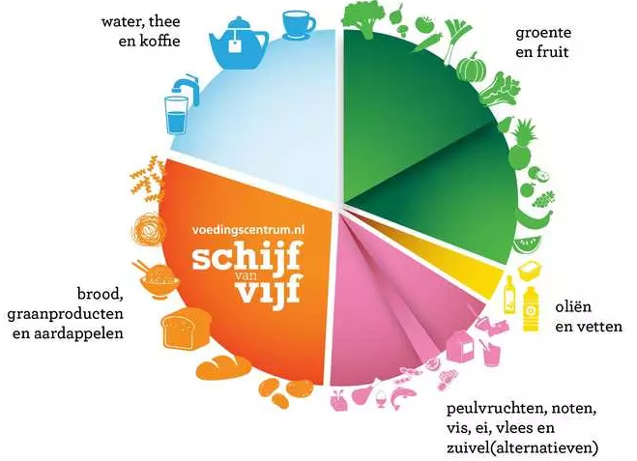

Εικόνα 2α : Schrijf van Vijf (Πηγή: Voedingscentrum Netherlands (Κέντρο Διατροφής Ολλανδίας)) https://www.voedingscentrum.nl/nl/gezond-eten-met-de-schijf-van-vijf.aspx
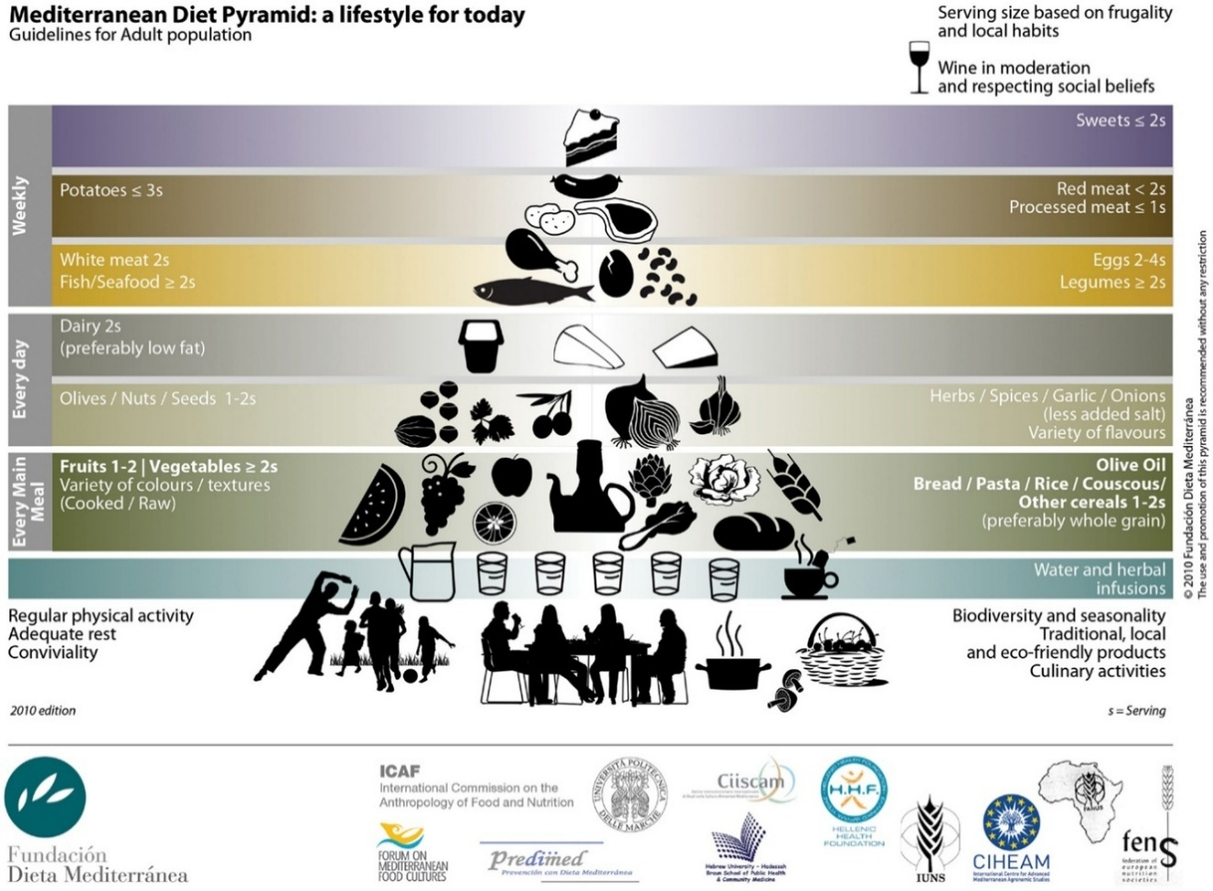

Εικόνα 2β : Πυραμίδα Μεσογειακής Διατροφής (Πηγή: Anna Bach-Faig et al., (2011). Mediterranean diet pyramid today. Science and cultural updatesPublic Health Nutrition: 14(12A), 2274–2284)

Τα σχολεία διαδραματίζουν σημαντικό ρόλο στη στήριξη των παιδιών και των εφήβων ώστε να κάνουν υγιεινές και αειφόρες επιλογές τροφίμων. Δεδομένου ότι οι έφηβοι ξοδεύουν πολύ χρόνο στο σχολείο όπου και καταναλώνουν μεγάλο μέρος του καθημερινού τους φαγητού, τα σχολεία θα πρέπει να αποτελούν μέρος όπου οι νέοι έχουν τη δυνατότητα να μάθουν και να έχουν πρόσβαση σε υγιεινές και αειφόρες επιλογές τροφίμων.
Το σχολικό σύστημα τροφίμων αποτελεί μέρος του ευρύτερου παγκόσμιου συστήματος τροφίμων και περιλαμβάνει: α) την παραγωγή, επεξεργασία, διανομή, μαγείρεμα, σερβίρισμα, κατανάλωση και διαχείριση των απορριμμάτων, β) τους χώρους και το περιβάλλον όπου λαμβάνουν χώρα όλες αυτές οι δραστηριότητες, γ) όλες τις εκπαιδευτικές δραστηριότητες που σχετίζονται με τα τρόφιμα (εντός ή εκτός σχολείου). Το σχολικό σύστημα τροφίμων μπορεί κάποιος να το δει μέσα από το πρίσμα της Ολικής Σχολικής Προσέγγισης, όπως αυτή περιγράφεται στο επόμενο κεφάλαιο.

Τί είναι η Ολιστική Σχολική Προσέγγιση σε σχέση με τη διατροφή;
Το σχολικό σύστημα τροφίμων και η διατροφική κουλτούρα του σχολείου μπορούν να εξεταστούν μέσω του πλαισίου της Ολικής Σχολικής Προσέγγισης για τη διατροφή, μιας συστημικής προσέγγισης που αποτελείται από έξι διαδραστικά στοιχεία (Σχήμα 3) όπως περιγράφονται πιο κάτω:
α) Όραμα και πολιτική του σχολείου σε θέματα τροφίμων και διατροφής : Το κεντρικό μέρος του λουλουδιού αντιπροσωπεύει τον τρόπο με τον οποίο το σχολείο ενσωματώνει την αειφορία σε θέματα τροφίμων και διατροφής μέσα στην καθημερινή ζωή και κουλτούρα του. Περιλαμβάνει τον τρόπο με τον οποίο οι μαθητές συμμετέχουν στις αποφάσεις για θέματα τροφίμων και διατροφής και πώς το σχολείο χρησιμοποιεί την ολιστική αυτή προσέγγιση για να προσεγγίσει το θέμα των τροφίμων μέσα από όλες τις σχολικές πτυχές (οι οποίες αντιπροσωπεύονται από τα πέταλα του λουλουδιού).
β) Τρόφιμα και αναλυτικό πρόγραμμα: Αυτό το πέταλο αναφέρεται στη γνώση που παίρνουν στην τάξη οι μαθητές για τα τρόφιμα και τη διατροφή, εστιάζοντας στο πώς η παραγωγή και κατανάλωση τροφίμων επηρεάζει την υγεία μας και το περιβάλλον μας. Αναφέρεται στην διαθεματικότητα και στο κατά πόσον το θέμα των τροφίμων προσεγγίζεται μέσω διαφορετικών μαθημάτων στο αναλυτικό πρόγραμμα και μέσω συνεργασίας των εκπαιδευτικών. Αναφέρεται επίσης στην αλληλεπίδραση εκπαιδευτικού-μαθητή και στο πώς οι μαθητές έχουν την ευκαιρία να εκφράζουν την άποψή τους όσον αφορά στις γνώσεις που επιθυμούν να πάρουν για το θέμα αυτό. Τέλος, ο τρόπος με τον οποίο το προσωπικό του σχολείου αντιμετωπίζει τη θέμα της διατροφής (π.χ., σε σχέση με το τί καταναλώνει) είναι επίσης σημαντικός.

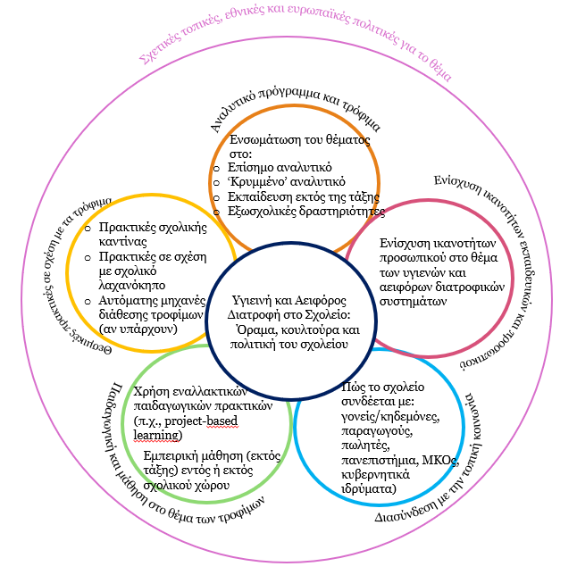
Σχήμα 3: Η Προσέγγιση Ολικής Σχολικής Προσέγγισης για τη Διατροφή (προσαρμοσμένη από την Ολική Σχολική Προσέγγιση όπως περιγράφεται στους Wals και Mathie, 2022)

γ) Θεσμικές (σχολικές) πρακτικές σε σχέση με τα τρόφιμα: Ένα σχολείο θα πρέπει να αποτελεί πρότυπο αειφορίας και να εφαρμόζει στην πράξη τα όσα διδάσκει για την αειφόρο παραγωγή και κατανάλωση τροφίμων. Ο τρόπος με τον οποίο ένα σχολείο ενθαρρύνει ή απονθαρρύνει συγκεκριμένες διατροφικές συνήθειες και πρακτικές αποτελεί καθρέφτη των πεποιθήσεων και της κουλτούρας του σχολείου. Είναι σημαντικό τα σχολεία να εμπλέκουν τους μαθητές τους στη αειφόρο και υγιεινή διατροφή. Αυτό μπορεί να γίνει μέσα από τη μείωση του περιβαλλοντικού αντίκτυπου του σχολείου, π.χ., μέσα από σχολικά κυλικεία που προσφέρουν υγιεινά και αειφόρα τρόφιμα, την καλλιέργεια σχολικού κήπου και τη χρήση της σοδιάς του κήπου για τις ανάγκες της καντίνας, κτλ.
δ) Παιδαγωγική και μάθηση για τα τρόφιμα: Τα τρόφιμα αποτελούν σημαντικό μέρος της καθημερινής μας ζωής, επομένως η μάθηση για το θέμα αυτό είναι σημαντικό να πραγματοποιείται και εκτός τάξης. Δραστηριότητες που σχετίζονται με τα τρόφιμα, όπως η κηπουρική στο σχολείο ή η επίσκεψη των μαθητών σε τοπικές επιχειρήσεις τροφίμων, μπορούν να είναι χρήσιμες. Η μάθηση σε για την παραγωγή και κατανάλωση τροφίμων που προωθεί την κριτική σκέψη για το παγκόσμιο σύστημα τροφίμων είναι επίσης σημαντική.
ε) Σύνδεση του σχολείου με την τοπική κοινότητα σε θέματα τροφίμων: Η δημιουργία δικτύου μεταξύ του σχολείου και των διαφόρων ατόμων/οργανισμών της τοπικής κοινότητας που εμπλέκονται στο σύστημα τροφίμων (όπως γονείς, οργανώσεις τροφίμων, τοπική αυτοδιοίκηση, αγρότες, εστιατόρια, καταστήματα τροφίμων) μπορεί να βοηθήσει τη μαθησιακή διαδικασία. Συγκεκριμένα, τέτοιες συνδέσεις βοηθούν στη βελτιώση της μάθησης των μαθητών μέσα από το τοπικό διατροφικό περιβάλλον και τη συμμετοχή τους σε μαθησιακές ευκαιρίες που προκύπτουν από αυτό.
στ) Ενίσχυση ικανοτήτων (εκπαιδευτικών και άλλου προσωπικού): Για να μεταβεί ένα σχολείο σε ένα πιο υγιεινό και αειφόρο διατροφικό σύστημα, θα πρέπει οι εκπαιδευτικοί και το προσωπικό του να έχουν τις κατάλληλες δεξιότητες και ικανότητες για να υποστηρίξουν μια τέτοια αλλαγή. Είναι σημαντικό το προσωπικό του σχολείου να ενημερώνεται συνεχώς για τις πιο πρόσφατες πληροφορίες σχετικά με το θέμα και να διασφαλίζει ότι αυτές συνάδουν με τα όσα διδάσκει και προωθεί μέσα από την εκπαιδευτική διαδικασία.

ΒΗΜΑΤΑ ΣΤΗ ΔΙΑΔΙΚΑΣΙΑ ΕΡΕΥΝΑΣ

Κύκλος έρευνας στην Επιστήμη των Πολιτών και δήλωση συγκατάθεσης
Ο καινοτόμος χαρακτήρας του RE-TASTY έγκειται στο γεγονός ότι συνδυάζει την προσέγγιση της Επιστήμης των Πολιτών με την προσέγγιση της Ολιστικής Σχολικής Προσέγγισης. Αυτό σημαίνει ότι οι ερευνητικές δραστηριότητες, συμπεριλαμβανομένης της συλλογής δεδομένων, βασίζονται σε έναν ολιστικό τρόπο θεώρησης του σχολικού διατροφικού συστήματος - τί είδους τρόφιμα καταναλώνονται, τί διδάσκεται για τα τρόφιμα και πώς, τί βιώνουν οι μαθητές στο σχολικό χώρο σε σχέση με την παραγωγή και κατανάλωση τροφίμων.
Οι μαθητές καθοδηγούνται μέσα από τα διάφορα βήματα του ερευνητικού κύκλου (Σχήμα 4). Ανάλογα με το διαθέσιμο χρόνο, μπορούν να πραγματοποιήσουν συγκεκριμένες ερευνητικές δραστηριότητες. Μπορούν να ξεκινήσουν με μια παρατήρηση, να τοποθετήσουν το πρόβλημα στο δικό τους σχολικό πλαίσιο και στη συνέχεια να αποφασίσουν για τις λεπτομέρειες της μεθοδολογίας που θα ακολουθήσουν. Μπορούν (εάν το επιθυμούν και υπάρχει διαθέσιμος χρόνος) να συμμετάσχουν στο σχεδιασμό των εργαλείων συλλογής δεδομένων για να τα προσαρμόσουν στο σχολικό τους πλαίσιο. Τέλος, μπορούν να συμμετάσχουν στην ερμηνεία των δεδομένων για να καταλήξουν σε αποτελέσματα που μπορούν στη συνέχεια να χρησιμοποιήσουν για να συζητήσουν δράσεις για αλλαγή.
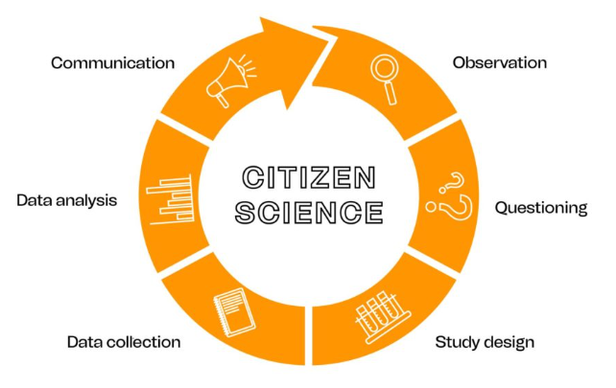

Σχήμα 4. Ο κύκλος της έρευνας στην Επιστήμη των Πολιτών

Όπως σε κάθε ερευνητικό έργο, οι ηθικές πτυχές της έρευνας είναι σημαντικό να λαμβάνονται υπόψη, ειδικά επειδή οι μαθητές, στον ρόλο τους ως citizen scientists, έχουν το ρόλο του «πρώιμου ερευνητή», συλλέγοντας δεδομένα τα οποία μπορούν να χρησιμοποιηθούν περαιτέρω όχι μόνο στο σχολείο τους αλλά και για να συμβάλουν σε έναν ευρύτερο αντίκτυπο στα σχολικά συστήματα τροφίμων.
Πριν ξεκινήσουν την έρευνά τους ως citizen scientists, οι μαθητές καλό είναι να υπογράψουν μια δήλωση συγκατάθεσης/συναίνεσης. Στην περίπτωση που οι μαθητές είναι κάτω των 16 ετών, οι γονείς τους θα πρέπει να υπογράψουν επίσης μια δήλωση συγκατάθεσης/συναίνεσης (πιθανόν παθητικής συναίνεσης) (Παραρτήματα 1, 2). Σε ορισμένες περιπτώσεις, και ανάλογα με την πολιτική του σχολείου, η συγκατάθεση του σχολείου για τη διεξαγωγή της έρευνας μπορεί επίσης να είναι αρκετή. Μπορεί επίσης να συμπεριληφθεί σχετική ανακοίνωση στο ενημερωτικό δελτίο του σχολείου η οποία να ενημερώνει τους γονείς ότι οι μαθητές θα συλλέγουν δεδομένα από διάφορα ενδιαφερόμενα μέρη εντός και γύρω του σχολείου. Με αυτόν τον τρόπο, οι γονείς ενημερώνονται και μπορούν ανά πάσα στιγμή να αρνηθούν τη συμμετοχή του παιδιού τους, εάν το επιθυμούν. Οι μαθητές και οι ενήλικες που παίρνουν τις συνέντευξεις θα πρέπει επίσης να δώσουν τη συγκατάθεσή τους (Παράρτημα 3).

Διερεύνηση του θέματος και σύνδεση με την καθημερινή ζωή
Οι μαθητές εισάγονται στην προσέγγιση της Επιστήμης των Πολιτών, στην υγιεινή και αειφόρο διατροφή και στην προσέγγιση Ολικής Σχολικής Διατροφής (επισυνάπτεται παρουσίαση ως εκπαιδευτικό υλικό - Παράρτημα 4 ). Οι μαθητές μπορούν να ολοκληρώσουν τις εργασίες 1 και 2 (στο Παράρτημα 4) χρησιμοποιώντας τη μέθοδο του καταιγισμού ιδεών. Στην εργασία 1, τους ζητείται να σκεφτούν και να καταγράψουν όρους που, σύμφωνα με αυτούς, περιγράφουν τις έννοιες «υγιεινή διατροφή» και «αειφόρος διατροφή». Για την εργασία 2, τους ζητείται να χρησιμοποιήσουν το λουλούδι της Ολικής Σχολικής Προσέγγισης για να σκεφτούν το δικό τους σχολικό διατροφικό σύστημα. Μπορούν να καθοδηγηθούν ώστε να καταγράψουν τις ιδέες και σκέψεις τους στο σχετικό πέταλο ή στο κέντρο του λουλουδιού προκειμένου να σχηματίσουν μια ολιστική εικόνα της κατάστασης όσον αφορά στο θέμα της διατροφής και πώς αυτό προσεγγίζεται από το σχολείο τους.

Μεθοδολογία και συλλογή δεδομένων
Οι μαθητές καθοδηγούνται να αποφασίσουν για τη μεθοδολογία που θα ακολουθήσουν (π.χ. από ποιους και πόσα άτομα θα ήθελαν να πάρουν συνέντευξη, κ.λπ.). Ερωτηματολόγια, ένα για κάθε ένα από τα ενδιαφερόμενα μέρη που σχετίζονται με το σχολείο (Διεύθυνση σχολείου, εκπαιδευτικοί, μαθητές, προσωπικό σχολικής καντίνας, επιχειρήσεις τροφίμων κοντά στο σχολείο (π.χ., υπεραγορά, εστιατόρια), γονείς / κηδεμόνες) περιλαμβάνονται στα Παραρτήματα 5-10 αυτού του οδηγού (βρίσκονται στην ενότητα ‘Εργαλειοθήκη’ του ιστότοπου του RE-TASTY).
Οι μαθητές (ως ερευνητές/citizen scientists) σε ένα σχολείο μπορούν να χρησιμοποιήσουν τα ερωτηματολόγια για να λάβουν συνεντεύξεις από τους διάφορους φορείς του σχολείου και να συλλέξουν δεδομένα, τα οποία μπορούν στη συνέχεια να αναλύσουν για να προτείνουν δράσεις που θα βελτιώσουν το διατροφικό σύστημα του σχολείου.
Οι μαθητές μπορούν επίσης να υποβάλουν τα δεδομένα που συλλέγονται ψηφιακά στη βάση δεδομένων του RE-TASTY. Η ομάδα RE-TASTY θα ανωνυμοποιήσει τα δεδομένα αμέσως μετά την υποβολή τους. Δεδομένα που συλλέγονται από διαφορετικά σχολεία μπορούν να χρησιμοποιηθούν τόσο για την παραγωγή επιστημονικής γνώσης όσο και για σχετικές αλλαγές στην πολιτική. Ορισμένες πρακτικές πληροφορίες σχετικά με τη συνεργασία μεταξύ ενός σχολείου και της ομάδας RE-TASTY περιγράφονται στον Πίνακα 1 πιο κάτω.
Στην περίπτωση που το πρόγραμμα αυτό υλοποιείται από μία ολόκληρη τάξη, οι μαθητές μπορούν να χωριστούν σε ομάδες, όπου κάθε ομάδα παίρνει συνεντεύξεις και από τα έξι ενδιαφερόμενα μέρη. Εντός κάθε ομάδας, οι μαθητές μπορούν να αποφασίσουν μεταξύ τους από ποιο ενδιαφερόμενο μέρος θα πάρει συνέντευξη το κάθε μέλος της ομάδας.
Πριν οι μαθητές ξεκινήσουν τη συλλογή δεδομένων, ο/η εκπαιδευτικός επισημαίνει ορισμένα σημαντικά σημεία σχετικά με τη διαδικασία της συνέντευξης , όπως φαίνονται στις τελευταίες διαφάνειες της παρουσίασης στο Παράρτημα 4.

Πίνακας 1. Εφαρμογή του RE-TASTY στα σχολεία - Πρακτικές πληροφορίες
 | Χρειάζεται η εμπλοκή της ομάδας RE-TASTY; | Ανάγκη για σχολική συναινέση ή/και ενημερωμένες συναινέσεις; | Μπορούν τα ερωτηματολόγια να προσαρμοστούν από τους μαθητές (citizen scientists); | Ηλεκτρονική ή φυσική (στο χαρτί) συλλογή δεδομένων; | Μπορεί η ομάδα RE-TASTY να στηρίξει το σχολείο στην ανάλυση των δεδομένων; | Πρέπει το σχολείο να κοινοποιήσει τα αποτελέσματα/δράσεις στο RE-TASTY;
Τα συλλεχθέντα δεδομένα χρησιμοποιούνται μόνο από το σχολείο | Όχι αναγκαία | Εξαρτάται από τη Διεύθυνση του σχολείου | Ναι, εάν το επιυθυμούν | Στο χαρτί | Όχι στο παρόν στάδιο | Θα εκτιμείτο ιδιαίτερα
Τα συλλεχθέντα δεδομένα χρησιμοποιούνται για το σχολείο ΚΑΙ για τη βάση δεδομένων του RE-TASTY (συνεισφέροντας στην επιστημονική γνώση και στην πολιτική) | Ναι | Ναι | Ναι, εάν το επιθυμούν αλλά με τη συνεργασία της ομάδας RE-TASTY | Ηλεκτρονική | Ναι | Ναι

Ανάλυση και ερμηνεία δεδομένων
Σε περίπτωση που τα δεδομένα που συλλέγονται χρησιμοποιούνται μόνο από το σχολείο (και δεν κοινοποιούνται στο RE-TASTY), οι μαθητές μπορούν να καθοδηγηθούν από έναν εκπαιδευτικό για να τα αναλύσουν, να τα ερμηνεύσουν και να καταλήξουν σε συμπεράσματα τα οποία μπορούν στη συνέχεια να χρησιμοποιήσουν για να προτείνουν δράσεις για το σχολείο τους.
Σε περίπτωση που τα δεδομένα που συλλέχθηκαν έχουν υποβληθεί και ηλεκτρονικά στη βάση δεδομένων του RE-TASTY, κάποιος από την ομάδα RE-TASTY θα ανωνυμοποιήσει τα δεδομένα αμέσως μετά την υποβολή τους (ώστε να μην είναι δυνατή η ιχνηλασιμότητα των ερωτηθέντων με βάση τις απαντήσεις τους). Θα πραγματοποιηθεί μια πρώτη ανάλυση των ανωνυμοποιημένων ακατέργαστων δεδομένων (από την ομάδα RE-TASTY ή από τους φοιτητές ή από κοινού). Τα ακατέργαστα δεδομένα, καθώς και σύνοψη των δεδομένων, μπορούν στη συνέχεια να χρησιμοποιηθούν από τους μαθητές για να καταλήξουν σε συμπεράσματα και δράσεις.

Επικοινωνία/διάδοση δεδομένων και δράση
Οι μαθητές μπορούν να μεταφέρουν τα αποτελέσματα της έρευνάς τους στο ευρύτερο σχολικό κοινό και στο κοινό της σχολικής τους κοινότητας. Μπορούν να μοιραστούν ό,τι έχουν μάθει με άλλους, μέσω ενός έργου ή μιας παρουσίασης ή μιας ενημερωτικής βραδιάς. Μπορούν επίσης να διατυπώσουν μια πρόταση πολιτικής ή να ετοιμάσουν κείμενο προς δημοσίευση στα τοπικά μέσα ενημέρωσης. Φυσικά, τα αποτελέσματα της ερευνητικής τους εργασίας μπορούν να συζητηθούν με τους υπόλοιπους φορείς του σχολείου, ώστε να προταθούν δράσεις για αλλαγή.
Τα δεδομένα που υποβάλλονται από ένα σχολείο στη βάση δεδομένων του RE-TASTY θα συγκεντρώνονται με δεδομένα από άλλα σχολεία για την εξαγωγή γενικότερων συμπερασμάτων που μπορούν να χρησιμοποιηθούν περαιτέρω. Τα δεδομένα μπορούν, π.χ., να παρουσιαστούν σε ένα συνέδριο, να δημοσιευτούν σε ένα επιστημονικό περιοδικό, να χρησιμοποιηθούν για την προετοιμασία μιας πρότασης πολιτικής, κ.λπ. Στην περίπτωση χρήσης δεδομένων τα οποία σύλλεξαν μαθητές, αυτοί θα αναφέρονται σε σχετικές δημοσιεύσεις.

ΚΟΙΝΩΝΙΚΟΣ ΑΝΤΙΚΤΥΠΟΣ
Για να καταγράψουμε τον κοινωνικό αντίκτυπο του RE-TASTY στους μαθητές, προτείνουμε στους μαθητές να συμπληρώσουν ένα ερωτηματολόγιο εκ των προτέρων πριν από την έναρξη του έργου (Παράρτημα 11), καθώς και ένα ερωτηματολόγιο εκ των υστέρων αφού ολοκληρωθεί το έργο (Παράρτημα 12). Με αυτόν τον τρόπο, ένας εκπαιδευτικός ή ερευνητής μπορεί να καταγράψει τον αντίκτυπο του έργου.

ΒΙΒΛΙΟΓΡΑΦΙΑ
- Bonney, R., Cooper, CB, Dickinson, J., Kelling, S., Phillips, T., Rosenberg, KV, & Shirk, J., 2009. Επιστήμη των πολιτών: ένα αναπτυσσόμενο εργαλείο για την επέκταση της επιστημονικής γνώσης και του επιστημονικού γραμματισμού. BioScience, 59(11), 977–984. https://doi.org/10.1525/bio.2009.59.11.9
- Eitzel, M., Cappadonna, J., Santos-Lang, C., Duerr, R., West, SE, Virapongse, A., … Dorler, D. 2017. Η ορολογία της επιστήμης των πολιτών έχει σημασία: Εξερεύνηση βασικών όρων. Επιστήμη των πολιτών: Θεωρία και πράξη, 1–20. https://doi.org/10.5334/cstp.9
- Ευρωπαϊκή Επιτροπή . 2014. Πράσινη Βίβλος για την Επιστήμη των Πολιτών για την Ευρώπη. Προς μια κοινωνία ενδυναμωμένων πολιτών και ενισχυμένη έρευνα .
- FAO & ΠΟΥ, 2019. Βιώσιμη Υγιεινή Διατροφή – Κατευθυντήριες Αρχές. Ρώμη.
- HLPE, 2017. Διατροφή και Συστήματα Τροφίμων. Έκθεση της Ομάδας Υψηλού Επιπέδου Εμπειρογνωμόνων για την Επισιτιστική Ασφάλεια και τη Διατροφή της Επιτροπής για την Παγκόσμια Επισιτιστική Ασφάλεια. Ρώμη.
- SCivil Belgium , 2022. Επιστήμη των Πολιτών στην τάξη
- UNICEF & GAIN, 2019. Συστήματα τροφίμων για παιδιά και εφήβους: συνεργασία για την εξασφάλιση θρεπτικών διαιτολογίων, Νέα Υόρκη: UNICEF. https://doi.org/10.36072/cp.3
- Wals, AEJ, Mathie, RG, 2022. Αντιδράσεις ολόκληρου του σχολείου στην επείγουσα ανάγκη για το κλίμα και τις σχετικές προκλήσεις βιωσιμότητας - Μια προοπτική από τη Βόρεια Ευρώπη. Εγκυκλοπαίδεια Εκπαιδευτικής Καινοτομίας, σελ. 1-8. https://doi.org/10.1007/978-981-13-2262-4_263-2
- ΠΟΥ, 2024. Παχυσαρκία και υπερβολικό βάρος. https://www.who.int/en/news-room/fact-sheets/detail/obesity-and-overweight

ΠΑΡΑΡΤΗΜΑΤΑ
Για τα Παραρτήματα, ανατρέξτε στους ξεχωριστούς συνδέσμους στον ιστότοπο.
Παράρτημα 1: Ενημερωτικό δελτίο και δήλωση συγκατάθεσης για citizen scientists (μαθητές)
Παράρτημα 2: Ενημερωτικό δελτίο και δήλωση συγκατάθεσης για τους γονείς των citizen scientists
Παράρτημα 3: Πίνακας για τη συγκατάθεση των συνεντευξιαζόμενων (ενήλικες/μαθητές)
Παράρτημα 4: Εκπαιδευτικό υλικό (παρουσίαση) - Μέρος 1: Πλαισίωση, μεθοδολογία και συλλογή δεδομένων
Παράρτημα 5: Ερωτηματολόγιο για τη Διεύθυνση του σχολείου
Παράρτημα 6: Ερωτηματολόγιο για εκπαιδευτικούς
Παράρτημα 7: Ερωτηματολόγιο για μαθητές
Παράρτημα 8: Ερωτηματολόγιο για το προσωπικό της σχολικής καντίνας
Παράρτημα 9: Ερωτηματολόγιο για επιχειρήσεις τροφίμων κοντά στο σχολείο
Παράρτημα 10: Ερωτηματολόγιο για γονείς / κηδεμόνες
Παράρτημα 11: Ερωτηματολόγιο εκ των προτέρων κοινωνικού αντίκτυπου για τους citizen scientists
Παράρτημα 12: Ερωτηματολόγιο εκ των υστέρων κοινωνικού αντίκτυπου για τους citizen scientists

